RAPPORT DÉVELOPPEMENT DURABLE
2018

EDITO
ANTICIPER, S’ENGAGER, PARTAGER !
Les collectivités sont des actrices majeures du processus de transition, elles doivent apporter des solutions majeures, concrètes et efficaces aux immenses défis qui nous attendent, défi écologique mais aussi social !
Nous devenons chaque jour plus conscient qu’un système fondé sur une accélération continue et sans limite n’est plus possible. Il faut donc s’inscrire dans une dynamique plus sobre, plus respectueuse des ressources, et promouvoir des modes de développement qui favorisent la proximité, qui tendent vers l’autonomie énergétique, qui préservent la santé et le lien social ! La Communauté d’Agglomération le manifeste de façon concrète au travers de diverses prises de compétences qu’il s’agisse d’agriculture, d’alimentation, d’énergies renouvelables, de lutte contre les pollutions, du cycle de l’eau, d’habitat, de mobilité durable ou encore de pacte social et culturel…
Ce rapport annuel met en évidence, notre volonté politique de transformer radicalement les modes de faire, d’interroger l’ensemble des politiques publiques au travers de plusieurs axes stratégiques. Afin de favoriser le débat, il comprend cette année, des éléments budgétaires qui donnent une plus grande visibilité au projet territorial de développement durable. Ce rapport est le fruit d’un travail transversal et nous remercions l’ensemble des services pour leur active participation.
2019 sera l’année de l’élaboration du Plan Climat Air Energie de la Communauté. Son plan d’actions couvrira la période 2020-2026. Nous avons fait le choix de l’ancrer au plus près des habitant.es du territoire, qui seront sollicités pour construire un document partagé. Nous ne doutons pas de leur capacité d’innovation, de leur créativité pour nous aider à inventer demain !
Faire ENSEMBLE car « Il n’y a pas de passagers sur le vaisseau Terre. Nous sommes tous membres de l’équipage ! » - Marshall McLuhan
Jean-René Etchegaray,
Président de la Communauté d’Agglomération Pays Basque
et Martine Bisauta,
Vice-Présidente en charge de la Transition écologique et énergétique/Agglomération citoyenne

SOMMAIRE

1. INTRODUCTION 6
1.1. Comment lire ce rapport 7
1.2. Quelle est la finalité de ce rapport 7
2. ACCOMPAGNER LA TRANSITION ENERGETIQUE 8
2.1. Contexte et objectifs 8
2.2. Indicateur 8
2.3. Marge de progrès 8
2.4. Le défi Familles à énergie positive – des habitants engagés dans la réduction de leurs consommations 8
2.5. Des projets solaires citoyens sur les toitures des bâtiments intercommunaux 9
2.6. Energies Marines Renouvelables – une ferme houlomotrice à l’étude 9
3. AMENAGER DURABLEMENT LE TERRITOIRE 10
3.1. Contexte et objectifs 10
3.2. Indicateur 10
3.3. Marge de progrès 10
3.4. L’ingénierie aux territoires, un service d’appui aux communes 10
3.5. Montagne Basque - Vers un Parc Naturel Régional 11
3.6. Aménagement du territoire – la gestion des aléas naturels 11
4. HABITER DURABLEMENT 13
4.1. Contexte et objectifs 13
4.2. Indicateur 13
4.3. Marge de progrès 13
4.4. Rénovation de l’habitat - le PIG, un dispositif partenarial 13
4.5. Rénovation énergétique des logements – le partenariat avec l’ARTÉÉ 14
4.6. Politique de la ville – des projets pour améliorer le cadre de vie 14
5. DEVELOPPER LES MOBILITES ALTERNATIVES 15
5.1. Contexte et objectifs 15
5.2. Indicateur 15
5.3. Marge de progrès 15
5.4. Des transports en commun adaptés aux besoins 15
5.5. Le transport scolaire, un transfert de compétence réussi 16
5.6. Un plan vélo en cours de déploiement 16
6. SOUTENIR UNE ECONOMIE DE TRANSITION 18
6.1. Contexte et objectifs 18
6.2. Indicateur 18
6.3. Marge de progrès 18
6.4. Industrie – le soutien aux productions locales et de qualité 18
6.5. Agriculture – le bio et le fermier encouragés 19
6.6. La collectivité, acteur et partenaire de la monnaie locale 19
7. TENDRE VERS UNE ALIMENTATION SAINE ET DURABLE POUR TOUS 20
7.1. Contexte et objectifs 20
7.2. Indicateur 20
7.3. Marge de progrès 20
7.4. Une enquête sur la restauration collective 20
7.5. Installation d’un groupe de travail « restauration collective » 21
7.6. L’élaboration du Projet Alimentaire de Territoire 21
8. LIMITER LA PRODUCTION DE DECHETS ET AMELIORER LEUR VALORISATION 22
8.1. Contexte et objectifs 22
8.2. Indicateur 22
8.3. Marge de progrès 22
8.4. Prévention – Objectif Zéro Déchet, en toute saison 22
8.5. Collecte – des réformes pour réduire la production de déchets 23
8.6. Déchèteries – Des installations modernisées et sécurisées 23
9. PRESERVER LA RESSOURCE EN EAU ET LES MILIEUX AQUATIQUES 25
9.1. Contexte et objectifs 25
9.2. Indicateurs 25
9.3. Marge de progrès 25
9.4. Assainissement des eaux usées – d’importants travaux pour lutter contre la pollution 26
9.5. Qualité des eaux de rivière – des projets menés en concertation 26
9.6. Qualité des eaux de baignades – la sensibilisation du grand public 26
10. RESPECTER LA PLACE DE LA NATURE 28
10.1. Contexte et objectifs 28
10.2. Indicateur 28
10.3. Marge de progrès 28
10.4. Biodiversité ordinaire – des agriculteurs en observation 28
10.5. Aires Marines Educatives – des enfants impliqués dans la gestion des milieux 29
10.6. Faune sauvage – le soutien à des actions de sauvegarde 29
11. AGIR POUR PLUS DE SOLIDARITE ET DE COHESION SOCIALE 30
11.1. Contexte et objectifs 30
11.2. Indicateur 30
11.3. Marge de progrès 30
11.4. Création et déploiement d’un CIAS Pays Basque 30
11.5. De nouveaux locaux pour la Banque Alimentaire 31
12. AMELIORER L’ACCES DE CHACUN A LA CULTURE 32
12.1. Contexte et objectifs 32
12.2. Indicateur 32
12.3. Marge de progrès 32
12.4. Enseignements artistiques – une structuration à l’échelle du territoire 32
12.5. Le spectacle vivant, lieu du vivre-ensemble 33
13. S’ENGAGER DANS LA REVITALISATION DES LANGUES BASQUE ET GASCONNE 34
13.1. Contexte et objectifs 34
13.2. Indicateur 34
13.3. Marge de progrès 34
13.4. La poursuite de l’animation territoriale de proximité 34
13.5. L’accompagnement à la structuration de services publics en langue basque 35
13.6. Langue gasconne – une politique en construction 35
14. UNE VOLONTE D’EXEMPLARITE 37
14.1. Contexte et objectifs 37
14.2. Une gestion énergétique du patrimoine sobre et efficace 37
14.3. Une commande publique responsable 37
14.4. Une bonne qualité de vie au travail 38
14.5. A l’écoute de la société civile 38
15. SYNTHÈSE DES ACTIONS ET ÉLÉMENTS BUDGÉTAIRES 2018 39
16. LES OBJECTIFS MONDIAUX DU DEVELOPPEMENT DURABLE 41

INTRODUCTION
A l’automne 2018, l’actualité climatique a été marquée par la parution de plusieurs rapports d’importance. Celui du Groupement intergouvernemental d’experts sur le changement climatique (GIEC), qui a mis en évidence l’accélération du réchauffement global et la nécessité d’augmenter significativement l’ambition de l’Accord de Paris. Pour cela, des transformations radicales et immédiates sont à opérer. Le rapport d’AcclimaTerra, le Comité Scientifique Régional sur le Changement Climatique, a quant à lui apporté des précisions sur les impacts en région. Pour un changement de 2 degrés à l’échelle globale, le Sud de l’Europe subirait un réchauffement plus important, de près de 2,5 degrés, plus particulièrement en été. Cette conclusion est valable pour la Nouvelle-Aquitaine et, de fait, pour le Pays Basque.

Ces deux rapports invitent plus que jamais à agir face à l’urgence : urgence de contenir le réchauffement climatique sous la barre des 1,5°C par rapport à l’ère préindustrielle, urgence de s’adapter aux changements déjà à l’œuvre. C’est l’affaire de tous. Le succès d’Alternatiba à Bayonne, en octobre 2018, a témoigné une nouvelle fois de l’engagement fort des citoyens, de la société civile et des collectivités. Parmi celles-ci, la Communauté d’Agglomération Pays Basque occupe une place déterminante. A travers la gestion de son patrimoine (bâtiments, flotte de véhicules…), l’exercice de ses compétences (transports, déchets, distribution de l’énergie…) et les effets indirects de ses orientations sur les pratiques quotidiennes des habitants et des acteurs du territoire (déplacements, logement, alimentation…), elle peut agir sur près de 65% des émissions de gaz à effet de serre du territoire. Le présent rapport se veut le reflet de son action dans la lutte contre le changement climatique et, plus largement, en faveur d’un développement plus durable et solidaire du territoire.

Comment lire ce rapport
Pour chaque thématique figurant au sommaire, les élus et les habitants pourront retrouver les principaux éléments de contexte et d’objectifs portés par le territoire, des données et chiffres clé, les marges de progrès associées et certaines réalisations concrètes. Le dernier chapitre présente les actions conduites en interne par la Communauté d’Agglomération pour tendre vers l’exemplarité.

Chaque action présentée concourt à une ou plusieurs des cinq finalités du développement durable. Ces finalités, mises en avant dans un certain nombre de textes et de déclarations internationaux, sont interdépendantes et doivent être poursuivies de front. Ainsi, le lien entre actions et finalités est signalé, pour chaque action, par la présence des pictogrammes suivants :

Finalité n°1 | Lutter contre le changement climatique
Finalité n°2 | Préserver la biodiversité, les milieux et les ressources
Finalité n°3 | Assurer la cohésion sociale et la solidarité entre les territoires et les générations
Finalité n°4 | Contribuer à l’épanouissement des êtres humains
Finalité n°5 | Engager des dynamiques de développement suivant des modes de production et de consommation responsables

Si le contenu des actions est appréhendé à l’aune des finalités du développement durable, la façon dont ces actions sont conduites participe aussi de la construction d’un territoire plus durable et solidaire. Ainsi, la concertation avec les acteurs (élus, partenaires, entreprises, associations, citoyens, etc.), lorsqu’elle a eu lieu, est signalée par la présence de pictogrammes précisant le niveau de participation mis en place :

Niveau 1 | Information : le public/les acteurs locaux sont informés.
Niveau 2 | Consultation : l’avis du public/des acteurs locaux est recueilli.
Niveau 3 | Co-construction : le public/ les acteurs locaux participent à l’action, de sa définition à sa mise en place et à son évaluation.

Enfin, des éléments budgétaires figurent pour la première fois dans ce rapport aux fins d’être portés à la connaissance des élus de la Communauté d’Agglomération, conformément aux dispositions réglementaires rappelées ci-après.

Quelle est la finalité de ce rapport
La loi du 12 juillet 2010 portant engagement national pour l’environnement, dite Grenelle 2, rend obligatoire la rédaction d’un rapport annuel sur la situation en matière de développement durable pour toutes les collectivités locales et intercommunalités de plus de 50 000 habitants.
Ce rapport doit faire l’objet d’une présentation aux élus préalablement au débat sur les orientations budgétaires. Il est une opportunité pour mettre au cœur des discussions les enjeux du développement durable et les moyens mobilisés/à mobiliser par la collectivité pour y répondre.
Il illustre, à travers quelques actions significatives, l’engagement de la collectivité en matière de développement durable. Synthétique, il ne prétend pas à l’exhaustivité. Elaboré avec l’ensemble des services, il est le fruit d’un travail collectif et participatif.

ACCOMPAGNER LA TRANSITION ENERGETIQUE

Contexte et objectifs
Pour donner suite à l’accord de Paris de décembre 2015, le Gouvernement a doté la France de l’objectif de neutralité carbone en 2050. Pour agir, il s’appuie sur la Stratégie Nationale Bas-Carbone, feuille de route visant à équilibrer le bilan carbone, et sur la Programmation pluriannuelle de l’énergie qui fixe les priorités dans le domaine de l’énergie. Sur son territoire, la Communauté d’Agglomération souhaite prendre part à cette ambition et va établir sa feuille de route Climat-énergie avec l’élaboration de son Plan Climat. Elle s’est dotée également, fin 2018, de la compétence de contribution à la transition écologique et énergétique pour soutenir les actions de sobriété énergétique et de développement des énergies renouvelables aux côtés des acteurs, entreprises, associations et citoyens.

Indicateur
Consommation énergétique du territoire par secteur d’activité et type d’énergie (Source : Explicit, d’après Orecca 2012) :

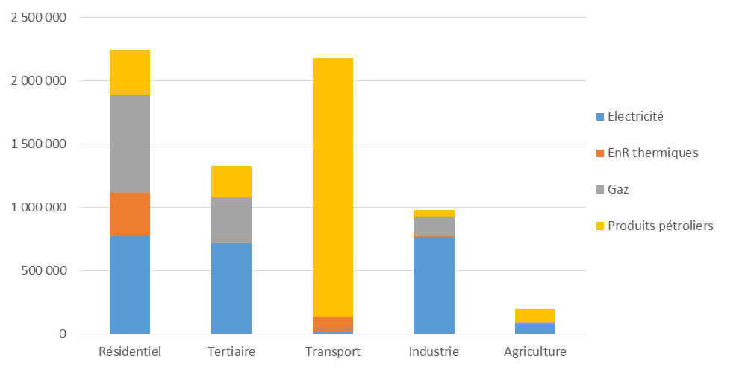
60% des consommations d’énergie finale tous secteurs confondus sont satisfaites par des énergies fossiles (produits pétroliers et gaz).

Marge de progrès
La collectivité doit contribuer, par son action, à diminuer les consommations et à améliorer le mix énergétique afin de réduire le poids des énergies fossiles et augmenter la part des énergies renouvelables.

Le défi Familles à énergie positive – des habitants engagés dans la réduction de leurs consommations
Le Défi Familles à énergie positive est un dispositif national, décliné localement, qui vise la sensibilisation des particuliers aux économies d’énergie et d’eau. Dans le cadre du programme « Pays Basque, Territoire à énergie positive pour la croissance verte », deux défis ont été organisé par le passé : l’un en Soule-Xiberoa, en 2015-2016, avec la participation de 25 familles, l’autre, à Garazi-Baigorri, en 2016-2017 avait rassemblé 19 familles.
Pour l’édition 2018-2019, c’est le Pôle Territorial du Pays de Hasparren qui est impliqué pour le déploiement du défi sur ton territoire, avec 24 familles volontaires engagées.

Cette action répond aux finalités développement durable n° 1 (lutter contre le changement climatique), 3 (assurer la cohésion sociale et la solidarité entre les territoires et les génération) et 5 (engager des dynamiques de développement suivant des modes de production et de consommation responsables).

10 000 euros ont été engagés en 2018 sur cette action.

Des projets solaires citoyens sur les toitures des bâtiments intercommunaux
I-ENER est une société de production d’énergie citoyenne du Pays Basque dont l’action s’inscrit dans une démarche de développement local et d’intérêt général. En 2018, elle a adressé à la Communauté d’Agglomération un appel spontané d’intérêt pour l’occupation temporaire de toits publics dans un but d’installer et d’exploiter des toitures solaires photovoltaïques citoyennes. La collectivité a choisi de mettre à sa disposition les toitures de quatre de ses bâtiments sur Ascain, Saint-Pée-sur-Nivelle, Briscous et Itxassou.

Cette action répond aux finalités développement durable n° 1 (lutter contre le changement climatique) et 5 (engager des dynamiques de développement suivant des modes de production et de consommation responsables).

La concertation mise en œuvre sur cette action est de niveau 3 (co-construction).

Energies Marines Renouvelables – une ferme houlomotrice à l’étude
Pour accompagner le développement des Energies Marines Renouvelables sur leur territoire, la Communauté d’Agglomération Pays Basque et la Région Nouvelle-Aquitaine se sont associées afin d’étudier le potentiel énergétique de la houle et les zones propices à l’implantation d’une ferme houlomotrice dans le Sud Aquitain. Pour ce faire, un partenariat d’innovation va être lancé en 2019, pour quatre ans. Outre la caractérisation fine du site, l’étude doit permettre d’identifier les technologies les plus adaptées, dans le respect des spécificités du milieu marin (géologie des fonds, faune) et en prenant en compte les usages sur la zone (navigation maritime notamment).

Cette action répond aux finalités développement durable n° 1 (lutter contre le changement climatique) et 5 (engager des dynamiques de développement suivant des modes de production et de consommation responsables).

AMENAGER DURABLEMENT LE TERRITOIRE

Contexte et objectifs
La Communauté d’Agglomération Pays Basque doit relever le défi de combiner son attractivité avec un aménagement durable de son territoire. Protéger les terres agricoles, préserver l’environnement et les ressources naturelles, favoriser les modes de déplacement doux, lutter contre l’étalement urbain, favoriser un développement harmonieux de la montagne, constituent quelques-uns des enjeux majeurs pour assurer un aménagement réellement durable du territoire. Pour ce faire, la collectivité travaillera, en 2019, à la définition de grandes orientations qui serviront de socle à l’élaboration des grands plans stratégiques en matière de politiques climat-air-énergie, habitat et mobilités. Elle fait par ailleurs entendre sa voix au niveau régional en participant aux différents temps de concertation organisés par la Région Nouvelle-Aquitaine sur le Schéma Régional d’Aménagement de Développement Durable et d’Egalité des Territoires (SRADDET).

Indicateur
Nombre de projets communaux accompagnés par la Communauté d’Agglomération :

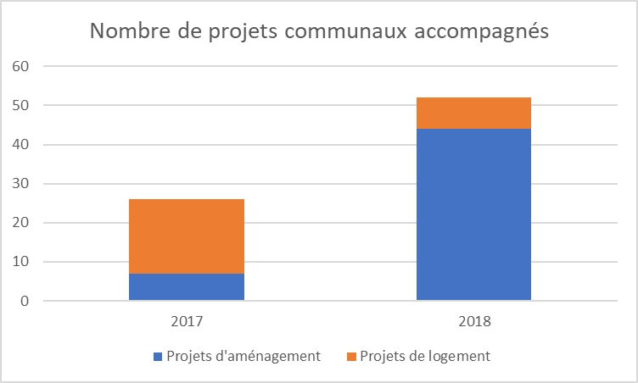

Le nombre de projets communaux d’aménagement et de logement accompagnés par la Communauté d’Agglomération Pays Basque a doublé depuis la création de la collectivité, passant de 26 en 2017 à 52 en 2018.

Marge de progrès
La structuration progressive de l’appui aux territoires par la Communauté d’Agglomération doit conduire à proposer encore plus d’accompagnement aux communes dans les prochaines années.

L’ingénierie aux territoires, un service d’appui aux communes
La Communauté d’Agglomération Pays Basque a adopté, fin décembre, la compétence facultative « Ingénierie communautaire aux territoires et développement urbain et rural ». En s’appuyant sur un service dédié, elle souhaite assurer un développement et un aménagement concerté et équitable des territoires en apportant aux communes, notamment aux plus petites d’entre elles, une ingénierie qu’elles ne peuvent posséder en interne. Quelques outils (open data, information géographique, observation territoriale) seront aussi progressivement créés et partagés entre collectivités du territoire.

Cette action répond aux finalités développement durable n°3 (assurer la cohésion sociale et la solidarité entre les territoires et les générations).

Montagne Basque - Vers un Parc Naturel Régional
Après un large travail de concertation réunissant plus d’une centaine d’acteurs privés et publics du territoire, la Communauté d’Agglomération Pays Basque a approuvé, en juillet, le rapport d’opportunité de création d’un Parc Naturel Régional sur le périmètre de la Montagne Basque (111 communes). Cette adoption repose sur un positionnement fort autour de trois éléments : l’homme, la nature et la culture. Elle souligne l’interdépendance, sur un territoire menacé par la déprise agricole, entre le développement des activités humaines, le maintien de la biodiversité et la richesse culturelle. En décembre, la Région Nouvelle-Aquitaine a validé à son tour l’opportunité de création du Parc. L’avis de l’Etat est attendu pour l’été 2019.

Cette action répond aux finalités développement durable n°1 (lutter contre le changement climatique), 2 (préserver la biodiversité, les milieux et les ressources), 3 (assurer la cohésion sociale et la solidarité entre les territoires et les générations), 4 (contribuer à l’épanouissement des êtres humains), 5 (engager des dynamiques de développement suivant des modes de production et de consommation responsables).

La concertation mise en œuvre sur cette action est de niveau 3 (co-construction).

La CAPB participe à la démarche (étude, animation, etc.) à hauteur de 21 700 euros sur 109 000 euros de budget total.

Aménagement du territoire – la gestion des aléas naturels
La prise en compte des risques dans l'aménagement des territoires nécessite une démarche organisée avec, pour préalable, une bonne connaissance des aléas concernés. Dans le cadre de la gestion des risques littoraux, le projet de recherche multi-partenarial Ezponda (falaise en basque) a été lancé. Il vise à mettre en place un dispositif innovant d’observation et de prévision de l’instabilité des falaises. Concernant les risques d’inondation et de submersion, la Communauté d’Agglomération a engagé un travail de définition des systèmes d’endiguement en collaboration avec les communes et les syndicats concernés. Un service de préalerte des crues, mutualisé avec les 158 communes, sera par ailleurs déployé en 2019 sur le territoire.

Cette action répond aux finalités développement durable n°1 (lutter contre le changement climatique), 2 (préserver la biodiversité, les milieux et les ressources), 3 (assurer la cohésion sociale et la solidarité entre les territoires et les générations).

La concertation mise en œuvre sur cette action est de niveau 3 (co-construction).

La CAPB participe au projet Ezponda à hauteur 105 000 euros sur un budget total prévisionnel de 2,2 millions d’euros (dont 65% d’intervention du fonds européen de développement régional FEDER). Quant au coût du service de préalerte de crues Predict, il est de 450 000 euros sur trois ans (dont 80% d’intervention du fonds européen de développement régional FEDER).

HABITER DURABLEMENT

Contexte et objectifs
La rénovation énergétique de l’habitat, la maîtrise des consommations des logements, le recours aux renouvelables sont autant de sujets communs aux politiques publiques de l’habitat et la de transition énergétique. Les objectifs d’amélioration de l’Habitat à moyen terme seront affirmés dans le cadre du Programme Local de l’Habitat et du Plan Climat Pays Pasque, tous deux actuellement en cours d’élaboration.
Le parc privé joue un rôle important dans la satisfaction des besoins en logement sur le Pays Basque, et notamment dans l’accueil des ménages aux revenus modestes voire très modestes, souvent plus exposés à différentes précarité dont la précarité énergétique. Aussi, durant l’année 2018, les élus ont affirmé leur volonté d’agir sur ce parc de logement privé ancien par la mise en place d’aides à la rénovation et à l’amélioration de l’habitat.

Indicateur
Nombre de logements rénovés avec le soutien de la CAPB en 2017 et 2018 :
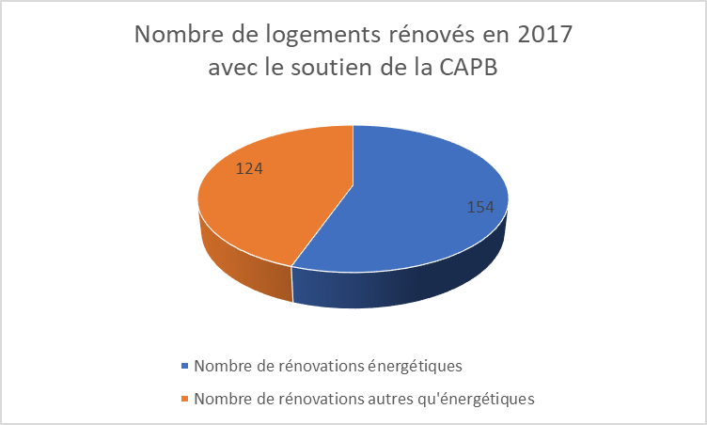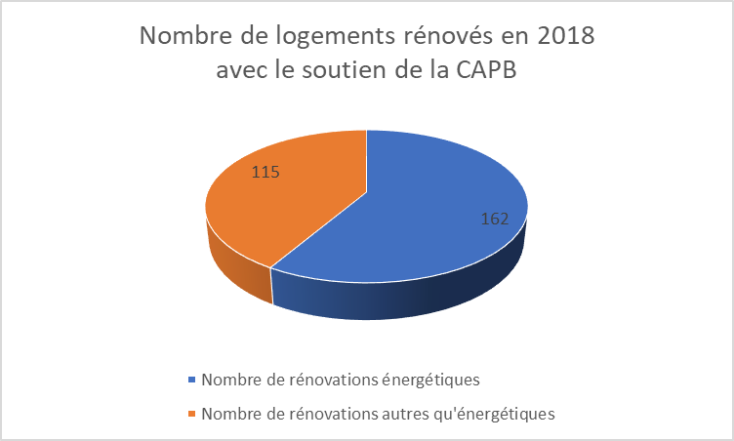

Sur 2017 et 2018, la Communauté d’Agglomération a accompagné près de 280 rénovations de logement par an dont plus de la moitié de rénovation énergétique. 85% des logements ont au minimum gagné une étiquette énergie.

Marge de progrès
La Communauté d’Agglomération Pays Basque s’est engagée, pour les 3 ans à venir, à soutenir la rénovation de plus de 1000 logements supplémentaires.

Rénovation de l’habitat - le PIG, un dispositif partenarial
Le Programme d’Intérêt Général (PIG) est un dispositif d’aides à la rénovation de l’habitat. En 2018, il a été mis en place pour 3 ans par la Communauté d’Agglomératio Pays Basque et ses partenaires (Anah et Département 64) sur l’ensemble du territoire. Son objectif : accompagner les propriétaires de logements privés dans le financement de travaux (rénovation énergétique, réhabilitation de logements indignes, rénovation dédiée à de l’offre locative sociale privée, adaptation de l’habitat pour des personnes âgées ou en situation de handicap). SOLIHA Pays Basque, l’opérateur désigné par les partenaires du programme, assure des permanences sur l’ensemble du territoire.

Cette action répond aux finalités développement durable n°1 (lutter contre le changement climatique), 3 (assurer la cohésion sociale et la solidarité entre les territoires et les générations), 4 (contribuer à l’épanouissement des êtres humains).

La CAPB participe à hauteur de de 1,7 million d’euros sur un budget total prévisionnel de 12 millions d’euros.

Rénovation énergétique des logements – le partenariat avec l’ARTÉÉ
La Communauté d’Agglomération Pays Basque s’est associée à l’Agence Régionale pour les travaux d’Économie d’Énergie (ARTÉÉ) qui propose un accompagnement technique et financier à l’ensemble des propriétaires de maisons individuelles de plus de 15 ans. Cette prestation peut faire l’objet d’une aide de la Région Nouvelle-Aquitaine. L’animation de ce dispositif a été confiée à SOLIHA Pays Basque. L’objectif visé est de réduire de 40% les consommations d’énergie par la réalisation de travaux de rénovation énergétique performants sur le parc résidentiel individuel.

Cette action répond aux finalités développement durable n°1 (lutter contre le changement climatique), 3 (assurer la cohésion sociale et la solidarité entre les territoires et les générations), 4 (contribuer à l’épanouissement des êtres humains).

Politique de la ville – des projets pour améliorer le cadre de vie
La politique de la ville est une politique de cohésion urbaine et de solidarité envers les quartiers les plus défavorisés. Elle permet d’agir en matière de renouvellement urbain, d’équipements comme de développement économique et d’emploi. Dans le cadre de ses actions 2018, la Communauté d’Agglomération Pays Basque a apporté son soutien à l’association Otsokop, coopérative de consommateurs pour la distribution de produits bio et locaux. Elle a aussi accompagné la création d’un jardin partagé agroécologique et l’organisation d’une journée d’initiation à la culture potagère sur le quartier Saint-Esprit de Bayonne.

Cette action répond aux finalités développement durable n°3 (assurer la cohésion sociale et la solidarité entre les territoires et les générations), 4 (contribuer à l’épanouissement des êtres humains) et 5 (engager des dynamiques de développement suivant des modes de production et de consommation responsables).

La concertation mise en œuvre sur cette action est de niveau 3 (co-construction).

La CAPB a accordé 1 375 euros à la création d’un jardin partagé agroécologique et 9 495 euros à l’organisation de la journée d’initiation à la culture potagère.

DEVELOPPER LES MOBILITES ALTERNATIVES

Contexte et objectifs
Avec près de 1,2 million de déplacements quotidiens, dont une très large majorité réalisée en véhicule individuel, les mobilités représentent un enjeu majeur pour le Pays Basque. Dans ce contexte, la Communauté d’Agglomération Pays Basque et le Syndicat des Mobilités Pays Basque-Adour ont un objectif clair : bâtir une offre de mobilité moderne et performante comme alternative au « tout voiture ». Le Plan de déplacements Pays Basque-Adour, actuellement en cours d’élaboration par le Syndicat, vise à répondre aux enjeux climatiques, de santé publique et aux besoins de mobilité de tous les habitants du territoire. Réseaux de bus urbains, interurbains, offre ferroviaire adaptée, pistes cyclables, transports à la demande… Les solutions existent qu’il s’agit de développer et coordonner. La concertation est en cours sur les territoires, les grandes lignes du Plan sont attendues pour la fin 2019.

Indicateur
Fréquentations 2018 des réseaux de transports en commun (hors transports scolaires) :
Réseau de transport | Nombre de passagers (estimation)
Chronoplus | 8 810 000
Hegobus | 550 000
Transports interurbains | 450 000
Kintoa Mugi | 3 000

Sur le ressort territorial (comprenant 159 communes, soit 158 communes et la ville de Tarnos dans les Landes), la fréquentation de l’ensemble des réseaux de transport en commun (hors transports scolaires) est estimée, en 2018, à 9,8 millions de passagers.

Marge de progrès
Les investissements en cours (aménagements des voies, matériel roulant) comme le travail d’adaptation de l’offre aux besoins des usagers seront poursuivis afin d’améliorer significativement la fréquentation des réseaux dans les prochaines années.

Des transports en commun adaptés aux besoins
En 2018, les travaux du Tram’Bus et des parkings relais se sont poursuivis pour une mise en service de la ligne 1 en septembre 2019, dans les délais prévus. La prise de compétence sur les 8 lignes interurbaines de transports ainsi que sur les services scolaires permet au Syndicat des Mobilités Pays Basque-Adour (SMPBA) d’agir désormais à l’échelle du territoire tout entier. Le SMPBA apporte en outre son soutien aux initiatives locales comme pour le projet de transport à la demande porté par l’association « Roulez en Amikuze ». Les usagers, enfin, sont régulièrement interrogés sur leurs besoins à travers des enquêtes origine-destination (en 2018, sur la ligne 816 Bayonne-Hendaye et le réseau Hegobus).

Cette action répond aux finalités développement durable n°1 (lutter contre le changement climatique), 2 (préserver la biodiversité, les milieux et les ressources), 3 (assurer la cohésion sociale et la solidarité entre les territoires et les générations) et 5 (engager des dynamiques de développement suivant des modes de production et de consommation responsables).

La concertation mise en œuvre sur cette action est de niveau 2 (consultation).

En termes de budget :
- Réalisé 2018 : 68 millions d’euros.
- Prévisionnel 2019 :
  - Budget de fonctionnement : 38 millions d’euros.
  - Budget d’investissement : 57 millions d’euros.

Le transport scolaire, un transfert de compétence réussi
Depuis septembre 2018, le Syndicat des Mobilités Pays Basque-Adour a la responsabilité de gérer les 530 circuits de transport scolaire sur l’ensemble du territoire, suite au transfert de compétence opéré depuis la Région Nouvelle-Aquitaine. Chaque jour, plus de 9 000 enfants domiciliés et scolarisés au Pays Basque empruntent ce réseau pour rejoindre les 300 établissements desservis. En 2019, un appui des pôles territoriaux sera mis en place afin de rapprocher l’usager du service d’inscription scolaire.

Cette action répond aux finalités développement durable n°1 (lutter contre le changement climatique), 3 (assurer la cohésion sociale et la solidarité entre les territoires et les générations) et 5 (engager des dynamiques de développement suivant des modes de production et de consommation responsables).

En termes de budget :
- Réalisé 2018 : environ 4 millions d’euros (transfert en cours d’année 2018) hors Chronoplus et Hegobus.
- Prévisionnel 2019 : 9,79 millions d’euros.

Un plan vélo en cours de déploiement
Afin de favoriser l’usage du vélo sur le territoire, la Communauté d’Agglomération Pays Basque et le Syndicat des Mobilités Pays Basque-Adour ont mis en place différents dispositifs. Aux particuliers, une subvention est octroyée permettant de couvrir 25% du prix d’achat d’un vélo électrique, dans la limite de 300 euros. En 2018, plus de 170 aides ont ainsi été versées. Le service gratuit de prêt de vélo se poursuit sur les communes d’Anglet, Bayonne et Biarritz, doublé d’une nouvelle offre lancée en septembre sur Biarritz : des vélos électriques en « free-floating » qui peuvent être déposés dans l’espace public et non plus seulement sur une borne.

Cette action répond aux finalités développement durable n°1 (lutter contre le changement climatique), 2 (préserver la biodiversité, les milieux et les ressources) et 5 (engager des dynamiques de développement suivant des modes de production et de consommation responsables).

En termes de budget :
- Réalisé 2018 : environ 200 000 euros.
- Prévisionnel 2019 : 1 065 000 euros.

Et aussi :
L’accompagnement à la mise en place de Plans de Déplacement Entreprises/Administrations se poursuit. En 2019, un kit « plan de mobilités » sera remis aux entreprises comme support de leur démarche.

SOUTENIR UNE ECONOMIE DE TRANSITION

Contexte et objectifs
Depuis 2016, le rôle des intercommunalités en matière de développement économique a été renforcé. Désormais interlocutrice directe de la Région Nouvelle-Aquitaine, la Communauté d’Agglomération Pays Basque entend soutenir un développement d’activités en phase avec les spécificités de son tissu économique composé, pour une grande part, de très petites entreprises, et reposant sur un éventail d’activités et de savoir-faire très diversifié. Pour cela, elle a fait le choix, à travers l’élaboration de son Schéma de Développement Economique, d’une action publique reposant sur 5 axes :
- Un soutien prioritaire porté à l’économie productive ;
- La prise en compte des aspirations sociétales et environnementales du territoire ;
- Une logique de priorisation au travers de 8 Domaines d’Activités Stratégiques ;
- La Technopole Pays Basque comme locomotive au développement du territoire ;
- L’hybridation comme principe d’intervention.

Indicateur
30%. C’est la part des emplois relevant de la sphère productivedepuis 2012 au Pays Basque.

Commentaire d’interprétation de la donnée : si la part des emplois relevant de la sphère productive reste stable au Pays Basque depuis quelques années (autour de 30%), le nombre d’emplois, du fait de la croissance de l’emploi total a, quant à lui, augmenté, passant de 36 500 en 2012 à près de 44 000 en 2017.

Marge de progrès
Compte tenu de la dynamique naturelle de l’économie présentielle en Pays Basque, la Communauté d’Agglomération apportera prioritairement son soutien au développement des activités productives afin de maintenir et développer celles-ci.

Industrie – le soutien aux productions locales et de qualité
Le nouveau règlement d’intervention en immobilier d’entreprises sera un des dispositifs de la politique d’appui au développement de l’économie productive. A travers lui, la Communauté d’Agglomération Pays Basque entend soutenir des investissements productifs qui participent pleinement aux orientations définies. Ainsi, un bonus sera attribué aux entreprises de l’agroalimentaire attestant d’approvisionnements locaux et sous signe officiel de qualité.
Dans le domaine artisanal, la collectivité a choisi de promouvoir la fabrication locale d’espadrilles sous la marque MAULEON. Le cahier des charges de la marque, exigeant techniquement, impose notamment la réalisation d’opérations en Soule.

Cette action répond aux finalités développement durable n°3 (assurer la cohésion sociale et la solidarité entre les territoires et les générations et 5 (engager des dynamiques de développement suivant des modes de production et de consommation responsables).

Le règlement d’intervention en immobilier d’entreprises représente 200 0000 euros de crédits d’engagement sur 2019.

Agriculture – le bio et le fermier encouragés
A travers ses appels à projets « Fermes expérimentales » et « Nouvelles filières/nouveaux produits », la Communauté d’Agglomération Pays Basque a choisi de soutenir des initiatives remarquables visant l’amélioration du revenu agricole, des productions de qualité et le respect de l’environnement. Quatorze projets ont ainsi été récompensés.
La collectivité s’est engagée par ailleurs dans l’appui à l’agriculture biologique et fermière. Elle a ainsi signé en 2018 une convention d’objectifs et de moyens avec l’association Biharko Lurraren Elkartea (BLE) et entend poursuivre de même, en 2019, avec d’autres acteurs.

Cette action répond aux finalités développement durable n°1 (lutter contre le changement climatique), 2 (préserver la biodiversité, les milieux et les ressources), 4 (contribuer à l’épanouissement des êtres humains), 5 (engager des dynamiques de développement suivant des modes de production et de consommation responsables).

En termes de budget :
- Appels à projets « Fermes expérimentales » et « Nouveaux produits/nouvelles filières » :
126 000 euros engagés en 2018 ; 300 000 euros envisagés en 2019.
- Subvention 2018 accordée à l’association BLE : 30 000 euros.

La collectivité, acteur et partenaire de la monnaie locale
En 2018, la Communauté d’Agglomération Pays Basque est devenue un nouvel acteur de l’eusko. La collectivité a en effet choisi d’adhérer à l’association Euskal Moneta, s’engageant à mettre progressivement en place des systèmes d’encaissement et de mise en circulation de la monnaie locale. Elle a aussi octroyé un soutien financier à l’association jusqu’en 2021. Les deux partenaires montrent ainsi partager la même vision d’un développement plus durable et solidaire du territoire, créateur d’activités et d’emplois en local et accélérateur de la transition écologique.

Cette action répond aux finalités développement durable n°1 (lutter contre le changement climatique), 2 (préserver la biodiversité, les milieux et les ressources) et 5 (engager des dynamiques de développement suivant des modes de production et de consommation responsables).

La CAPB a accordé à Euskal Moneta une subvention de 30 000 euros en 2018 et de 25 000 euros en 2019.

TENDRE VERS UNE ALIMENTATION SAINE ET DURABLE POUR TOUS

Contexte et objectifs
Après plusieurs mois de débats, la loi « Agriculture et Alimentation » a été promulguée le 1er novembre 2018. Cette loi, issue des Etats Généraux de l’Alimentation conduits en 2017, poursuit plusieurs objectifs dont celui de favoriser une alimentation saine, sûre et durable pour tous. La Communauté d’Agglomération Pays Basque s’inscrit également dans cette dynamique puisqu’elle a pris, en fin d’année 2018, la compétence facultative « Promotion et soutien d’une alimentation saine et durable pour tous ». A ce titre, elle mène d’ores et déjà plusieurs actions qu’elle entend renforcer en 2019 au travers de son Projet Alimentaire de Territoire, de la mise en place d’un Conseil Local de l’Alimentation, de l’accompagnement des communes dans leur projet de restauration collective et plus largement de la sensibilisation du grand public au bien / mieux manger.

Indicateur
39%. C’est la part de l’approvisionnement des communes auprès des producteurs locaux en 2018.

Les communes ayant participé à l’enquête de la Communauté d’Agglomération sur la restauration collective ont indiqué s’approvisionner à hauteur de 39% de leurs besoins auprès de producteurs locaux.

Marge de progrès
La Communauté d’Agglomération doit poursuivre les efforts déjà engagés pour que la part de l’approvisionnement local dans la restauration collective atteigne 50 % d’ici à 2022 (Cf. loi Egalim de 2018).

Une enquête sur la restauration collective
Pour mieux connaître les pratiques, besoins et difficultés rencontrés par les communes en matière de restauration collective, la Communauté d’Agglomération Pays Basque a réalisé une enquête. Sur 158 communes, 62 (39%) ont répondu. Les résultats se sont avérés très intéressants dans la mesure où ils ont permis à la fois, de préciser le fonctionnement et l’organisation de la restauration collective en Pays Basque et aussi d’identifier les thématiques sur lesquelles les communes souhaitent travailler en priorité : augmentation des produits locaux et biologiques, lutte contre le gaspillage alimentaire, formation des agents, etc.

Cette action répond aux finalités développement durable n°1 (lutter contre le changement climatique), 2 (préserver la biodiversité, les milieux et les ressources), 3 (assurer la cohésion sociale et la solidarité entre les territoires et les générations), 4 (contribuer à l’épanouissement des êtres humains), 5 (engager des dynamiques de développement suivant des modes de production et de consommation responsables).

La concertation mise en œuvre sur cette action est de niveau 2 (consultation).
Le coût de l’action s’est élevé à 1 711 euros.

Installation d’un groupe de travail « restauration collective »
Pour apporter des réponses concrètes aux besoins et aux attentes des communes, la Communauté d’Agglomération Pays Basque a fait le choix de mettre en place un groupe de travail dédié à la « restauration collective » et ouvert aux communes volontaires. Son objectif : proposer un accompagnement (formations, ateliers, échanges de pratiques, etc.) qui réponde aux besoins rencontrés par les élus, les gestionnaires ou encore les chefs cuisiniers. Une première réunion a eu lieu en octobre 2018 et a réuni près de 25 communes. En 2019, la Communauté d’Agglomération bénéficiera d’un accompagnement spécifique proposé par l’Association Aquitaine des Achats Publics Responsables (3AR) à laquelle elle est adhérente.

Cette action répond aux finalités développement durable n°1 (lutter contre le changement climatique), 2 (préserver la biodiversité, les milieux et les ressources), 3 (assurer la cohésion sociale et la solidarité entre les territoires et les générations), 4 (contribuer à l’épanouissement des êtres humains), 5 (engager des dynamiques de développement suivant des modes de production et de consommation responsables).

La concertation mise en œuvre sur cette action est de niveau 3 (co-construction).

Le budget prévisionnel de l’action s’élève à 10 100 euros sur 2019.

L’élaboration du Projet Alimentaire de Territoire
La mission Alimentation durable et la Direction agriculture-agroalimentaire-pêche de la Communauté d’Agglomération Pays Basque lancent l’élaboration d’un Projet Alimentaire de Territoire. Ce projet a pour but, sur la base d’un diagnostic réactualisé, d’élaborer une stratégie et un plan d’actions visant une alimentation saine et durable pour tous. Le travail sera initié dès février 2019 avec l’ensemble des acteurs du territoire concernés (du producteur au consommateur), sous la forme d’ateliers et de groupes de travail. Une partie des réflexions portera aussi sur la préfiguration d’un futur conseil local de l’alimentation.

Cette action répond aux finalités développement durable n°1 (lutter contre le changement climatique), 2 (préserver la biodiversité, les milieux et les ressources), 3 (assurer la cohésion sociale et la solidarité entre les territoires et les générations), 4 (contribuer à l’épanouissement des êtres humains), 5 (engager des dynamiques de développement suivant des modes de production et de consommation responsables).

La concertation mise en œuvre sur cette action est de niveau 3 (co-construction).

Le budget prévisionnel de l’action s’élève à 74 000 euros sur 2019.

LIMITER LA PRODUCTION DE DECHETS ET AMELIORER LEUR VALORISATION

Contexte et objectifs
La structuration du service public de prévention, collecte et valorisation des déchets se poursuit. La Communauté d’Agglomération Pays Basque se prépare à lancer une étude d’harmonisation et d’optimisation de son service de gestion des déchets ménagers. Un nouveau schéma de collecte, répondant aux besoins des usagers en tout point du territoire, sera mis sur pied et son mode de financement repensé. Parallèlement, la réalisation du Programme local de Prévention se poursuit avec Bil Ta Garbi. Le syndicat procédera, en 2019, au déploiement de son Schéma directeur de gestion des déchets inertes. Enjeu central : la valorisation et le réemploi des déchets de chantier. Des actions de recyclage et de valorisation ont déjà été réalisées dans le cadre des travaux du Tram’Bus. Elles ne demandent qu’à être multipliées. La collectivité a ici un rôle prépondérant à jouer.

Indicateur
Evolution du taux global de valorisation des déchets ménagers en Pays Basque :
2016 : 69% ; 2017 : 56% ; Objectif 2020 : 80%.

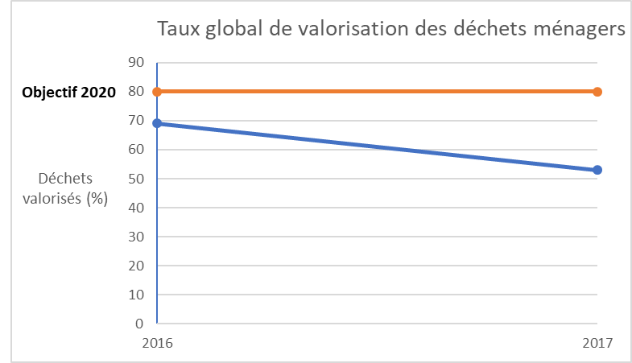
De 2016 à 2017, le pourcentage de valorisation des déchets ménagers a diminué, passant de 69% à 56%. Cela s’explique par la mise hors service de l’usine de Canopia de septembre 2016 à septembre 2017.

Marge de progrès
L’objectif 2020 de 80% de valorisation des déchets ménagers est toujours maintenu. La prévention, la lutte contre le gaspillage et le développement de nouvelles filières sont autant de clés pour y parvenir.

Prévention – Objectif Zéro Déchet, en toute saison
La prévention ne connaît pas de pause estivale. « Cet été, pas de vacances pour les déchets », c’est la campagne de sensibilisation au tri des déchets qui a été conduite pendant l’été 2018. Côté réemploi, les initiatives ne cessent de se multiplier sur tout le territoire. De nouveaux partenariats ont vu le jour pour la récupération en déchèteries d’objets dignes d’une seconde vie : vélos avec Txirrind’Ola et Recycl’arte, articles de sport avec Respyr’Action. 24 espaces de gratuité ont aussi été installés durant la semaine de réduction des déchets de novembre, dont certains ont été pérennisés.

Cette action répond aux finalités développement durable n°1 (lutter contre le changement climatique), 2 (préserver la biodiversité, les milieux et les ressources), 3 (assurer la cohésion sociale et la solidarité entre les territoires et les générations) et 5 (engager des dynamiques de développement suivant des modes de production et de consommation responsables).

Le coût de la campagne 2018 de sensibilisation au tri des déchets a été de 71 500 euros Hors Taxe.

Collecte – des réformes pour réduire la production de déchets
Les réformes de la collecte ont pour objectif de diminuer la production d'ordures ménagères, d'augmenter les performances de tri et les tonnages collectés en déchèteries. En 2018, la Communauté d’Agglomération Pays Basque a terminé la réorganisation de la collecte sur le territoire de Garazi-Baigorri. Premiers résultats : d’avril à septembre 2018, 34 % d’ordures ménagères en moins a été produit, comparé aux chiffres de 2017 sur la même période. Ces réformes devraient se poursuivre en 2019 sur les territoires d’Errobi, Iholdi-Oztibarre, Pays de Hasparren et de Bidache, ainsi que sur Bayonne et Hendaye.

Cette action répond aux finalités développement durable n°1 (lutter contre le changement climatique), 2 (préserver la biodiversité, les milieux et les ressources) et 5 (engager des dynamiques de développement suivant des modes de production et de consommation responsables).

La concertation mise en œuvre sur cette action est de niveau 1 (information).

En termes de budget :
- Etude d’harmonisation des collectes : participation de la CAPB de 110 000 euros sur 250 000 euros de budget prévisionnel total HT (dont 56% de subvention ADEME).
- Réformes de la collecte :
- Réforme 2018 sur Garazi-Baigorri (réalisé) : 1,53 million d’euros Hors Taxe.
- Réformes à venir (prévisionnel 2019) : environ 1,6 million d’euros Hors Taxe.

Déchèteries – Des installations modernisées et sécurisées
Lieu de prévention, de tri, de collecte en vue du recyclage ou de la valorisation, accessible au public, la déchèterie est au cœur du dispositif de gestion des déchets. Les nouvelles installations se veulent plus modernes, spacieuses et sécurisées : les quais disparaissent, les dépôts se font au sol. Une déchèterie à plat a ainsi été ouverte en 2018 à Saint-Jean-le-Vieux. L’effort de modernisation se poursuivra en 2019 avec d’importants travaux de sécurisation dont la pose de guides berces pour la protection des murs de quai et de gardes corps contre le risque de chute pour les usagers et les agents.

Cette action répond aux finalités développement durable n°1 (lutter contre le changement climatique), 2 (préserver la biodiversité, les milieux et les ressources) et 5 (engager des dynamiques de développement suivant des modes de production et de consommation responsables).

En termes de budget :
- Coût de la déchèterie de Saint-Jean-le-Vieux (réalisé) : 1 million d’euros Hors Taxe (acquisition du foncier compris).
- Travaux de sécurisation (prévisionnel 2019) :
- Pose de guide-berces : 103 000 euros Hors Taxe.
- Garde-corps : 280 000 euros Hors Taxe (1ère tranche de travaux).

PRESERVER LA RESSOURCE EN EAU ET LES MILIEUX AQUATIQUES

Contexte et objectifs
En 2018, la structuration des compétences liées à l’eau, l’assainissement, la gestion des milieux aquatiques et la prévention des inondations s’est poursuivi. Ainsi, la prise de compétence GEMAPI permet dorénavant à la Communauté d’Agglomération Pays Basque d’appréhender les enjeux liés au grand cycle de l’eau dans leur ensemble. Un programme d’investissement conséquent a été déployé afin de lutter contre l’impact des épisodes pluvieux intenses, améliorer la collecte des eaux usées et éviter les rejets en milieux naturels. Parallèlement, la collectivité a créé une mission de la prévention des pollutions afin de s’engager pleinement dans la lutte contre la dégradation de l’eau, de l’amont des bassins versants jusqu’aux plages. En 2019, elle lancera des études prospectives sur l'harmonisation de la tarification de l'eau et de la taxe GEMAPI.

Indicateurs
Donnée 1 : Eau potable - pourcentage de rendement du réseau de distribution : 80% en 2017 ; 82% en 2018.
Le rendement du réseau de distribution s’est amélioré entre 2017 et 2018.

Donnée 2 : Qualité des eaux de baignade - évolution du pourcentage d’ouverture des plages sur la saison :
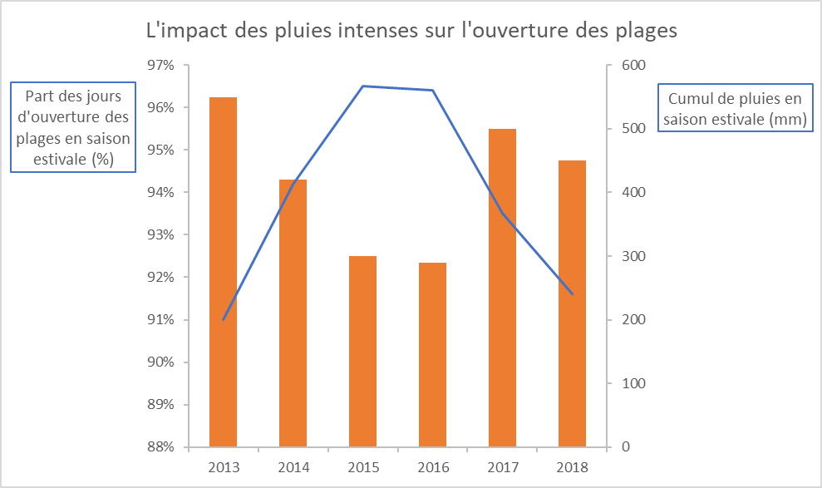

Dans la grande majorité des cas, les fermetures de plages ont lieu par temps de pluie intense, suite à la saturation des systèmes situés en amont des stations d’épuration et aux crues des cours d’eaux côtiers.

Marge de progrès
La Communauté d’Agglomération poursuivra les efforts déjà engagés dans l’amélioration de l’efficacité des ouvrages d’assainissement afin de contribuer à toujours plus de sécurisation face aux risques de dégradation des milieux aquatiques.

Assainissement des eaux usées – d’importants travaux pour lutter contre la pollution
Garantir une bonne qualité des milieux aquatiques passe en partie par un réseau d’assainissement adapté aux spécificités du territoire (urbanisation, population, climat…). Conscient de cet enjeu, la Communauté d’Agglomération a engagé, en 2018, un important programme d’extension et de rénovation de la station d’épuration de Saint-Bernard à Bayonne. Ce programme permettra une optimisation de l’usine de traitement en matière de performances épuratoires, d’efficacité énergétique, de traitement des boues et d’intégration paysagère. L’enquête publique s’est déroulée du 12 novembre au 13 décembre.

Cette action répond aux finalités développement durable n°1 (lutter contre le changement climatique) et 2 (préserver la biodiversité, les milieux et les ressources).

La concertation mise en œuvre sur cette action est de niveau 1 (information).

10 millions d’euros Hors Taxe sont budgétés sur la station d’épuration de Saint-Bernard afin d’atteindre une première capacité de 26 000 équivalents-habitants à horizon 2020.

Qualité des eaux de rivière – des projets menés en concertation
Sur le bassin versant de la Nive, la démarche Eau&Bio vise à développer l’agriculture biologique pour préserver la qualité des ressources en eau. La Communauté d’Agglomération la conduit avec les acteurs du territoire dans le cadre d’un groupe de concertation. La lutte contre les déchets est également au programme avec l’opération Nive zéro Déchets menée en partenariat avec Bil Ta Garbi. Le 4 mars 2018, six tonnes de déchets ont ainsi été ramassés sur le secteur. Enfin, le projet transfrontalier H2OGurea permet de promouvoir une gestion coordonnée de l'eau sur les bassins versants de la Bidasoa, de la Nivelle et de l'Urumea.

Cette action répond aux finalités développement durable n°1 (lutter contre le changement climatique), 2 (préserver la biodiversité, les milieux et les ressources), 3 (assurer la cohésion sociale et la solidarité entre les territoires et les générations) et 5 (engager des dynamiques de développement suivant des modes de production et de consommation responsables).

La concertation mise en œuvre sur cette action est de niveau 3 (co-construction).

En termes de budgets :
- Démarche Eau&Bio : réalisé 2018 : 50 000 euros ; prévisionnel 2019 : 30 000 euros ;
- Journée Nive zéro Déchets : réalisé 2018 : 13 000 euros ; prévisionnel 2019 : 15 000 euros.
- Projet H2OGurea : la CAPB participe à hauteur de 685 692 euros sur un budget total prévisionnel de 3,7 millions d’euros (dont 65% d’intervention du fonds européen de développement régional FEDER).

Qualité des eaux de baignades – la sensibilisation du grand public
En 2018, les 35 plages du littoral ont répondu aux classifications « bonne » ou « excellente » de l’Agence Régionale de Santé. Afin de mieux faire comprendre la règlementation, les causes de dégradation ou encore les dispositifs de surveillance mis en place par les collectivités, la Communauté d’Agglomération Pays Basque a édité deux guides à visée pédagogique, l’un à destination des élus et l’autre du grand public. Ces guides présentent également les écogestes à adopter par chacun afin de lutter contre la pollution des eaux de baignade.

Cette action répond aux finalités développement durable n°2 (préserver la biodiversité, les milieux et les ressources) et 4 (contribuer à l’épanouissement des êtres humains).

La concertation mise en œuvre sur cette action est de niveau 1 (information).

Le coût de l’action a été de 4 000 euros en 2018.

RESPECTER LA PLACE DE LA NATURE

Contexte et objectifs
Le Pays Basque abrite une biodiversité exceptionnelle et une mosaïque de milieux et de paysages qui participe indéniablement de son identité. Soucieuse de préserver ce patrimoine, la Communauté d’Agglomération Pays Basque s’est engagée en faveur de la protection des espaces naturels et de la biodiversité à travers ses prises de compétences « Contribution à la transition écologique et énergétique » et GEMAPI. A l’identification des trames vertes et bleues et à la coordination des sites Natura 2000 viennent s’ajouter des actions en matière d’amélioration des connaissances de la biodiversité, de préservation et valorisation des espaces naturels, de sensibilisation de différents publics (professionnels, habitants, scolaires…). Pour bâtir son programme, la collectivité s’est appuyée en partie sur les travaux sur le patrimoine naturel conduits par le Conseil de développement entre 2013 et 2016.

Indicateur
- Flore : 68. C’est le nombre d’espèces végétales protégées que compte le Pays Basque sur les 414 listées en France.
- Faune : 25. le Pays Basque abrite 25 espèces de chauve-souris sur les 34 connues en France. Leur présence est un indicateur de l’état de la biodiversité.

Ces chiffres témoignent de la richesse du patrimoine naturel du Pays Basque.

Marge de progrès
La collectivité a une responsabilité importante dans la conservation de ce patrimoine et poursuivra son action en faveur de sa préservation.

Biodiversité ordinaire – des agriculteurs en observation
Dans le cadre d’un partenariat avec les CPIE du territoire, la Communauté d’Agglomération Pays Basque s’investit en faveur d’agriculture plus respectueuse de la nature. Un observatoire agricole de la biodiversité est ainsi en cours de déploiement. Cet outil vise une meilleure connaissance scientifique de la biodiversité ordinaire en s’appuyant sur les observations des agriculteurs. A travers cette démarche participative, il s’agit aussi de sensibiliser aux enjeux de préservation de la biodiversité et de la ressource en eau. Les agriculteurs sont formés par les CPIE à la mise en place de protocoles d’observation.

Cette action répond aux finalités développement durable n°2 (préserver la biodiversité, les milieux et les ressources), 4 (contribuer à l’épanouissement des êtres humains) et 5 (engager des dynamiques de développement suivant des modes de production et de consommation responsables).

La concertation mise en œuvre sur cette action est de niveau 3 (co-construction).

La CAPB participe à l’action à hauteur de de 5 600 euros en 2018 et de 2 400 euros en 2019 (prévisionnel).

Aires Marines Educatives – des enfants impliqués dans la gestion des milieux
Une « aire marine éducative » (AME) est une zone maritime littorale de petite taille qui est gérée de manière participative par les élèves d’une école primaire située à proximité. Les AME s’inscrivent dans le cadre d’une démarche nationale. Elles constituent un projet pédagogique et écocitoyen de connaissance et de protection du milieu marin. Sur le littoral basque, 11 écoles d’Hendaye à Biarritz se sont engagées depuis la rentrée scolaire 2017-2018 dans cette démarche. La Communauté d’Agglomération Pays Basque apporte son soutien à ces projets animés par le Centre de la Mer, l’Institut des Milieux Aquatiques (IMA) et le CPIE Littoral basque.

Cette action répond aux finalités développement durable n°2 (préserver la biodiversité, les milieux et les ressources), 3 (assurer la cohésion sociale et la solidarité entre les territoires et les générations) et 4 (contribuer à l’épanouissement des êtres humains).

La concertation mise en œuvre sur cette action est de niveau 3 (co-construction).

La CAPB a soutenu l’IMA, le Centre de la Mer et le CPIE Littoral basque à hauteur de 4 700 euros en 2018.

Faune sauvage – le soutien à des actions de sauvegarde
L’association Hegalaldia gère l’unique centre de sauvegarde de la faune sauvage agréé dans les Pyrénées-Atlantiques, basé à Ustaritz. Elle vient en aide aux animaux sauvages en détresse, blessés ou en danger, afin de les soigner puis de les réinsérer dans le milieu naturel. L’association contribue ainsi fortement à la préservation de la biodiversité locale. En parallèle, elle mène des actions d’éducation et de sensibilisation du grand public sur les menaces pesant sur la faune sauvage. Convaincu de l’utilité de ces actions et de l’intérêt pour le territoire, la Communauté d’Agglomération Pays Basque a choisi, dès sa création, de soutenir l’association.

Cette action répond aux finalités développement durable n°2 (préserver la biodiversité, les milieux et les ressources) et 3 (assurer la cohésion sociale et la solidarité entre les territoires et les générations).

La CAPB a accordé à Hegalaldia une subvention de 31 000 euros en 2018 et prévoit un soutien de même montant en 2019.

AGIR POUR PLUS DE SOLIDARITE ET DE COHESION SOCIALE

Contexte et objectifs
Derrière un Pays Basque dynamique se cachent parfois des réalités sociales plus contrastées. Accès au logement, à un emploi stable et rémunérateur, insertion des jeunes dans la vie active, vieillissement de la population… Les difficultés, la précarité touchent au Pays Basque plus d’habitants qu’on ne croit. Après avoir conduit une analyse des besoins sociaux avec plus de 200 représentants de la société civile, la Communauté d’Agglomération Pays Basque a élaboré son projet de cohésion sociale, puis défini l’intérêt communautaire de sa compétence « action sociale » autour de quatre domaines d’intervention : petite enfance/enfance/jeunesse, santé, précarité et autonomie. La collectivité sait aussi répondre aux urgences sociales. Elle l’a prouvé, fin 2018, par la mise en place du dispositif d’accueil des migrants à Bayonne.

Indicateur
Nombre d’heures d’aide à domicile réalisées par les CIAS du Pays Basque :

La progression du nombre d’heures réalisées sur les périmètres des CIAS du Pays de Bidache, de Soule et de Garazi-Baigorri, entre 2016 et 2018, s’explique principalement par le développement de l’activité sur Garazi-Baigorri.

Marge de progrès
En 2019, l’activité d’aide à domicile sera conduite par le CIAS Pays basque. L’intégration des 3 anciens CIAS en un CIAS unique rend nécessaire un travail d’harmonisation des pratiques et du statut des agents.

Création et déploiement d’un CIAS Pays Basque
La Communauté d’Agglomération Pays Basque a créé, fin 2018, un CIAS (Centre Intercommunal d’Action Sociale) Pays Basque en lieu et place des 3 CIAS préexistants sur le territoire. En complémentarité avec les communes, ce CIAS poursuivra les missions de services engagées et ouvrira aussi de nouvelles activités comme le portage de repas sur le Pays de Hasparren. Sa mission de développement social se déploiera, quant à elle, sur tout le territoire autour des axes autonomie et précarité. Il s’agira notamment de poursuivre les activités déjà soutenues par la collectivité comme le fonctionnement de l’hôtel social, celui des deux Points d’Accueil Jour et l’appui à différentes associations.

Cette action répond aux finalités développement durable n3 (assurer la cohésion sociale et la solidarité entre les territoires et les générations) et 4 (contribuer à l’épanouissement des êtres humains).

La concertation mise en œuvre sur cette action est de niveau 3 (co-construction).

En termes de budget :
- Coût de réalisation de l’analyse des besoins sociaux : 22 400 euros.
- Budget des CIAS :
- Réalisé 2018 : Participation de la CAPB de 216 200 euros au budget général des 3 CIAS ;
- Prévisionnel 2019 :
  - Mission « Gestion de services » du CIAS Pays Basque : 378 750 euros ;
  - Mission « Développement social » du CIAS Pays Basque : 256 000 euros.

De nouveaux locaux pour la Banque Alimentaire
La Communauté d’Agglomération Pays Basque a lancé la construction d’un nouveau bâtiment de 1 500 m² sur le site des anciennes fonderies de Mousserolles. Ce bâtiment accueillera les activités de la Banque Alimentaire de Bayonne et du Pays Basque. La localisation actuelle de l’association, éclatée sur deux sites, rend en effet difficiles les conditions de travail des bénévoles et nuit au fonctionnement de la structure. Le nouveau lieu comprendra des espaces de stockage, de préparation et de tri des denrées, des bureaux et espaces adaptés pour les bénévoles. L’emménagement est prévu au printemps 2019.

Cette action répond aux finalités développement durable n°3 (assurer la cohésion sociale et la solidarité entre les territoires et les générations), 4 (contribuer à l’épanouissement des êtres humains) et 5 (engager des dynamiques de développement suivant des modes de production et de consommation responsables).

Le montant prévisionnel de l’investissement s’élève à 2 590 000 euros TTC.

Et aussi :
- Enfance/Jeunesse : suite au changement des rythmes scolaires, l’accueil de loisirs a été ouvert les mercredis sur les territoires de Soule, Garazi-Baigorri et Pays de Bidache. Une extension de cet accueil est prévue en Amikuze et sur le Pays de Bidache en 2019.
- Santé : en 2019, la perspective de mettre en place un Contrat Local de santé Pays Basque sera étudiée en partenariat avec l’Agence Régionale de Santé.

AMELIORER L’ACCES DE CHACUN A LA CULTURE

Contexte et objectifs
Fin 2018, la Communauté d’Agglomération Pays Basque a procédé à l’adoption de son projet culturel communautaire et à la prise de compétence « Politique Culturelle Communautaire ». Partant des savoir-faire de ses pôles territoriaux et des besoins repérés, elle a posé les bases d’un projet structurant en matière d’enseignements artistiques, d’aide à la création, d’éducation artistique et culturelle, de patrimoine culturel immatériel et d’accompagnement du secteur culturel par le biais de nouveaux outils et partenariats. Ce projet a été élaboré par la Commission « Partenariats culturels » de la collectivité suite à la rencontre de plusieurs dizaines d’acteurs culturels et de représentants des institutions partenaires. Priorité y est donné aux publics « jeunes », « empêchés ou éloignés » de l’action culturelle, en complémentarité avec l’action des communes et des autres partenaires institutionnels.

Indicateur
Offre culturelle 2018-2019 de la Communauté d’Agglomération :

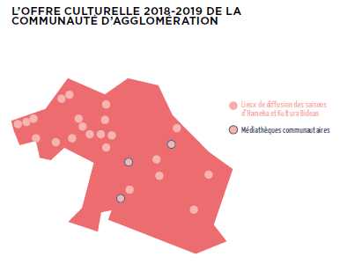

L’offre culturelle de la collectivité s’étend aujourd’hui sur l’ensemble du territoire.

Marge de progrès
Le réseau et la diversité de programmation seront maintenus et développés.

Enseignements artistiques – une structuration à l’échelle du territoire
La Communauté d’Agglomération Pays Basque a travaillé, en 2018, à la consolidation de l'offre d'enseignement artistique sur son territoire, en partenariat avec le Conseil Départemental à qui revient l’obligation d’élaborer le schéma départemental des enseignements artistiques. L’année s’est ainsi achevée sur la reconnaissance de l’intérêt communautaire du Conservatoire à rayonnement régional Maurice Ravel, équipement majeur dans l’enseignement de la musique, du théâtre et de la danse, et sur sa transformation en régie à partir du 1er janvier 2019. La collectivité poursuit par ailleurs son soutien aux écoles de musique associatives du territoire.

Cette action répond aux finalités développement durable n°3 (assurer la cohésion sociale et la solidarité entre les territoires et les générations) et 4 (contribuer à l’épanouissement des êtres humains).

La concertation mise en œuvre sur cette action est de niveau 3 (co-construction).

En termes de budget :
- Participation 2018 de la CAPB au fonctionnement du Conservatoire : 3 436 663 euros.
- Soutien 2018 de la CAPB aux écoles de musique associatives : 524 546 euros.

Le spectacle vivant, lieu du vivre-ensemble
A travers le soutien aux acteurs du spectacle vivant et l’accompagnement des publics, la Communauté d’Agglomération Pays Basque entend accentuer la dynamique créative du Pays Basque et permettre à tous de trouver, à travers un rapport sensible au monde, matière à s’unir, à partager, à développer le vivre-ensemble. La première saison culturelle « Kultura Bidean » tout comme les actions de la Fabrique Hameka font la part belle au jeune public. Le cirque et les arts de la rue, avec le projet De Mar a Mar, sont l’objet d’une coopération transfrontalière qui vise à offrir une meilleure structuration et lisibilité de ces filières des deux côtés de la frontière.

Cette action répond aux finalités développement durable n°3 (assurer la cohésion sociale et la solidarité entre les territoires et les générations) et 4 (contribuer à l’épanouissement des êtres humains).

En termes de budget :
- Kultura Bidean : 533 921 euros en 2018.
- Fabrique Hameka : 402 464 euros en 2018.
- Projet transfrontalier De Mar a Mar : Participation de la CAPB de 291 000 euros sur un budget total prévisionnel de 1 990 390 euros (dont 65% d’intervention du FEDER).

Et aussi :
- Lecture publique : le développement d’actions mutualisées entre les trois médiathèques communautaires se poursuit. Réalisé 2018 : 118 921 euros.
- Arts visuels : la Communauté d’Agglomération Pays Basque investira ce nouveau champ artistique en 2019. Il s’agira, dans un premier temps, de réaliser un état des lieux dans ce domaine, puis d’élaborer des préconisations pour une prise en charge éventuelle d’actions par la collectivité dans les années à venir.

S’ENGAGER DANS LA REVITALISATION DES LANGUES BASQUE ET GASCONNE

Contexte et objectifs
En juin 2018, la Communauté Pays Basque a reconnu officiellement le basque et le gascon occitan, répertoriées vulnérables et en danger par l’UNESCO, comme des langues de son territoire. Elle entend ainsi officialiser son engagement en faveur de leur revitalisation, à travers la mise en œuvre de politiques linguistiques ambitieuses. En complémentarité avec l’action de l’Office Public de la Langue Basque (OPLB), le projet stratégique « Euskara jalgi hadi plazara » a été adopté par le Conseil communautaire. Il vise le développement d’une offre bilingue dans les services publics communaux et intercommunaux ainsi que l’information et la sensibilisation des citoyens. Un dispositif de concertation permanent avec les opérateurs de la langue basque autour de la mise en œuvre de ce projet verra le jour en 2019. Pour le gascon, le travail de définition du projet linguistique et culturel, corrélé à une prochaine prise de compétence, a été initié en 2018 et se poursuivra en 2019.

Indicateur
Cartographie des animations et des services en langue basque :

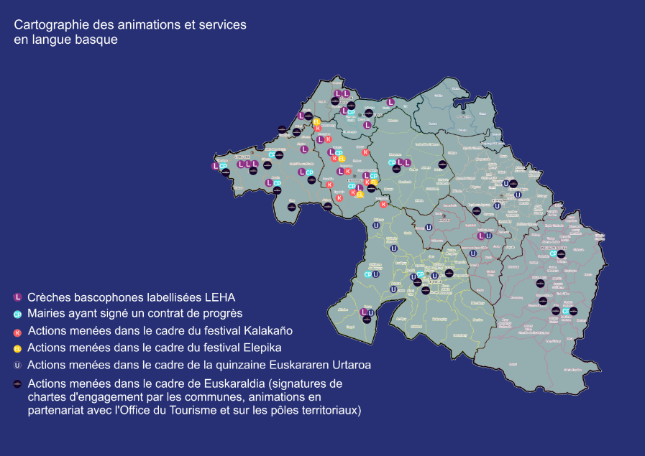

Les animations et services en langue basque couvrent une grande partie du territoire.

Marge de progrès
La Communauté Pays Basque procédera à un déploiement et une harmonisation progressifs de la programmation en langue basque et à la structuration d’une offre en langue basque dans les services à la population sur tout le territoire.

La poursuite de l’animation territoriale de proximité
Différents programmes de sensibilisation des citoyens à l’usage de la langue basque ont été reconduits en 2018 : le festival Kalakaño dans les crèches d’Errobi ; les 24 rendez-vous en langue basque d’Euskararen Urtaroa en Basse-Navarre ; l’élargissement de la diffusion du pack de sensibilisation des jeunes parents, conçu en collaboration avec l’OPLB, les villes de Bayonne, Biarritz et Hendaye. Le projet transfrontalier Euskaraldia a eu pour but de promouvoir l’usage du basque au quotidien sur tout le territoire. L’initiative a été portée par un collectif d’acteurs privés et publics parmi lesquels la Communauté d’Agglomération qui s’est chargée de soutenir et relayer le projet auprès des acteurs publics dans les communes.

Cette action répond aux finalités développement durable n°3 (assurer la cohésion sociale et la solidarité entre les territoires et les générations) et 4 (contribuer à l’épanouissement des êtres humains).

La concertation mise en œuvre sur cette action est de niveau 3 (co-construction).

134 500 euros ont été alloués en 2018 à la mise en œuvre de l’ensemble des programmes de sensibilisation.

L’accompagnement à la structuration de services publics en langue basque
La Communauté Pays Basque poursuit sa mission de structuration d’une offre en langue basque dans les services à la population, au niveau communal et intercommunal. Ainsi, elle déploie le dispositif Leha de labellisation des crèches bilingues et en langue basque (23 crèches labellisées ou en cours de démarche). Trois centres de loisirs expérimentent également l’accueil en langue basque. Treize communes ont signé un contrat de progrès. Enfin, 127 agents communaux et intercommunaux ont suivi une formation à la langue basque en 2018 et le service traduction continue à travailler avec les acteurs du bloc local.

Cette action répond aux finalités développement durable n°3 (assurer la cohésion sociale et la solidarité entre les territoires et les générations) et 4 (contribuer à l’épanouissement des êtres humains).

La concertation mise en œuvre sur cette action est de niveau 3 (co-construction).

316 400 euros ont été alloués en 2018 au financement des différents dispositifs d’accompagnement.

Langue gasconne – une politique en construction
La Communauté Pays Basque a entrepris un travail d’élaboration de son plan stratégique en termes de promotion linguistique et culturelle occitane gasconne. La première étape consiste en la réalisation d'un état des lieux sur le territoire communautaire, mené en concertation avec les associations et les acteurs institutionnels. Les premières conclusions sont attendues pour mi-2019. 2018 a aussi été l’année de l’organisation, par l'association LIGAMS, de la Passem, la première course-relai en faveur de la langue occitane. La Communauté Pays Basque était présente dès le 1er kilomètre à Bidache.

Cette action répond aux finalités développement durable n°3 (assurer la cohésion sociale et la solidarité entre les territoires et les générations) et 4 (contribuer à l’épanouissement des êtres humains).

La concertation mise en œuvre sur cette action est de niveau 3 (co-construction).

La CAPB a participé au financement de la Passem à hauteur de 2 500 euros en 2018.

UNE VOLONTE D’EXEMPLARITE

Contexte et objectifs
La Communauté d’Agglomération se doit de montrer l’exemple dans son action quotidienne, tant dans sa gestion interne que dans les politiques publiques qu’elle déploie. Pour construire sa politique de transition énergétique qu’elle souhaite ambitieuse et exemplaire, la Communauté s’est engagée en 2018 dans la démarche de labellisation européenne « Cit’ergie ». Elle inscrit ainsi les actions qu’elle mènera en interne et en partenariat avec le territoire dans un processus d’amélioration continue en faveur de la lutte contre le changement climatique.

Une gestion énergétique du patrimoine sobre et efficace
La Communauté d’Agglomération s’est dotée d’une feuille de route « transition énergétique » pour son patrimoine bâti et celui des communes membres. Celle-ci est structurée en trois axes : sobriété, efficacité énergétique et énergies renouvelables. Début 2019, un logiciel de suivi des consommations énergétiques des bâtiments, des équipements et des véhicules sera déployé afin de détecter des sources d’économies d’énergie. Côté travaux, l'installation de chauffage, de ventilation et de climatisation du pavillon Izarbel sur le technopôle de Bidart fera l’objet d’une réhabilitation complète en 2019.

Cette action répond aux finalités développement durable n°1 (lutter contre le changement climatique), 2 (préserver la biodiversité, les milieux et les ressources), 3 (assurer la cohésion sociale et la solidarité entre les territoires et les générations) et 5 (engager des dynamiques de développement suivant des modes de production et de consommation responsables).

En termes de budget :
- Coût du logiciel de suivi des consommations énergétiques : 28 000 euros TTC.
- Réhabilitation du pavillon Izarbel : 600 000 euros TTC (prévisionnel).

Une commande publique responsable
Dans la continuité de son action 2017, la Communauté d’Agglomération a réservé, dans ses marchés publics, plus de 2 175 heures à la réalisation d’actions d’insertion au profit de personnes éloignées de l’emploi, soit près du double de l’an passé. En 2019, le lancement d’un marché public unique, multithématiques, permettra d’approfondir ce dispositif à l’échelle de tout le Pays Basque. La collectivité a aussi fait appel à la recyclerie professionnelle AIMA, basée à Salies-de-Béarn, afin d’équiper certains de ses bureaux en mobilier de seconde main.

Cette action répond aux finalités développement durable n°3 (assurer la cohésion sociale et la solidarité entre les territoires et les générations), 4 (contribuer à l’épanouissement des êtres humains) et 5 (engager des dynamiques de développement suivant des modes de production et de consommation responsables).

Une bonne qualité de vie au travail
La Communauté d’Agglomération Pays Basque a initié, en 2018, en sus des réformes imposées, trois grands chantiers d’harmonisation : régime indemnitaire, temps de travail et action sociale. Les travaux ont été conduits en étroite concertation avec les élus de la collectivité et les organisations syndicales. 2018 a aussi vu la construction d’une politique de prévention (création d’un réseau d’assistants, accompagnement des services…). Enfin, la formation a été développée à travers divers programmes : management de proximité, sensibilisation au développement durable, apprentissage de la langue basque et formations règlementaires obligatoires.

Cette action répond aux finalités développement durable n°3 (assurer la cohésion sociale et la solidarité entre les territoires et les générations) et 4 (contribuer à l’épanouissement des êtres humains).

La concertation mise en œuvre sur cette action est de niveau 3 (co-construction).

Le budget alloué à la formation des agents et des élus (hors cotisation au CNFPT) s’est élevé, en 2018, à 128 557 euros. 170 200 euros sont prévus en 2019.

A l’écoute de la société civile
La Communauté d’Agglomération Pays Basque a installé son Conseil de Développement dont la mission est d’éclairer les travaux communautaires et d’accompagner l’élaboration des stratégies territoriales telles le Plan Climat Air Energie, le Plan de Déplacement ou le Programme Local de l’Habitat. Composé de 64 membres, 33 femmes et 31 hommes, le Conseil de Développement reflète la diversité et la richesse de la société civile basque.

Cette action répond aux finalités développement durable n°3 (assurer la cohésion sociale et la solidarité entre les territoires et les générations) et 4 (contribuer à l’épanouissement des êtres humains).

La concertation mise en œuvre sur cette action est de niveau 3 (co-construction).

La CAPB a accordé au Conseil de développement une subvention de 250 000 euros en 2018 et prévoit de verser à l’association le même montant en 2019.

Et aussi :
- Santé environnementale : après la Soule, le territoire d’Errobi a adopté des produits de soin et d'entretien non chimiques. Sur Nive-Adour, les agents ont été sensibilisés aux enjeux lors d’une journée dédiée.
- Egalité Femmes/Hommes : un comité partenarial a été constitué associant élus et partenaires de la société civile. Objectif 2019 : l’élaboration d’un plan d’actions visant à favoriser une représentation et une participation équilibrée des femmes et des hommes dans toutes les sphères de décision, à intégrer la dimension de l’égalité dans l’ensemble des activités de la collectivité et à lutter contre les stéréotypes.

SYNTHÈSE DES ACTIONS ET ÉLÉMENTS BUDGÉTAIRES 2018
Synthèse des actions et éléments budgétaires 2018 | Dépenses réalisées et/ou engagées en 2018
Accompagner la transition énergétique
Défi Familles à énergie positive | 10 000 euros
Aménager durablement le territoire
PNR Montagne Basque - financement de la démarche (étude d'opportunité, animation, etc.) | 21 700 euros
Projet de recherche Ezponda | 105 000 euros
Habiter durablement
Programme d'Intérêt Général (PIG) Pays Basque | 1 700 000 euros
Création d’un jardin partagé agroécologique | 1 375 euros
Organisation de la journée d’initiation à la culture potagère | 9 495 euros
Développer les mobilités alternatives
Transports en commun - principales dépenses | 6 800 0000 euros
Service de transport scolaire | 4 000 000 euros
Plan vélo - principales dépenses | 200 000 euros
Soutenir une économie de transition
Appels à projets « Fermes expérimentales » et « Nouveaux produits/nouvelles filières » | 126 000 euros
Soutien à l'association Biharko Lurraren Elkartea (BLE) | 30 000 euros
Soutien à l'association Euskal Moneta | 30 000 euros
Tendre vers une alimentation saine et durable pour tous
Enquête sur la restauration collective | 1 711 euros
Limiter la production de déchets et améliorer leur valorisation
Campagne de sensibilisation au tri des déchets | 71 500 euros
Etude d’harmonisation des collectes | 110 000 euros
Réforme de la collecte sur Garazi-Baigorri | 1 530 000 euros
Coût de la nouvelle déchèterie de Saint-Jean-Le-Vieux | 1 000 000 euros
Préserver la ressource en eau et les milieux aquatiques
Extension et de rénovation de la station d’épuration de Saint-Bernard à Bayonne | 10 000 000 euros
Démarche Eau & Bio | 50 000 euros
Organisation de la journée Nive zéro Déchets | 13 000 euros
Projet transfrontalier H2OGurea | 685 692 euros
Edition des guides de baignade Pays Basque | 4 000 euros
Respecter la place de la nature
Soutien à l’observatoire agricole de la biodiversité | 5 600 euros
Soutien à l’IMA, au Centre de la Mer et au CPIE Littoral basque | 4 700 euros
Soutien à l’association Hegalaldia | 31 000 euros
Agir pour plus de solidarité et de cohésion sociale
Analyse des besoins sociaux | 22 400 euros
CIAS | 216 200 euros
Améliorer l’accès de chacun à la culture
Conservatoire à rayonnement régional Maurice Ravel | 343 6663 euros
Soutien aux écoles de musique associatives | 524 546 euros
Kultura Bidean | 533 921 euros
Fabrique Hameka | 402 464 euros
Projet transfrontalier De Mar a Mar | 291 000 euros
Programme d'actions Lecture publique | 118 921 euros
S’engager dans la revitalisation des langues basque et gasconne
Divers programmes de sensibilisation des citoyens à l’usage de la langue basque | 134 500 euros
Divers dispositifs d’accompagnement à la structuration de services publics en langue basque | 316 400 euros
Passem, course-relai en faveur de la langue occitane | 2 500 euros
Une volonté d’exemplarité
Logiciel de suivi des consommations énergétiques | 28 000 euros
Budget formation des élus/agents | 128 557 euros
Soutien au Conseil de Développement | 250 000 euros

LES OBJECTIFS MONDIAUX DU DEVELOPPEMENT DURABLE
En septembre 2015, 193 États ont adopté, à l’ONU, un programme de Développement durable à l’horizon 2030, l’Agenda 2030. A travers cet agenda, les pays se fixent pour but de transformer le monde en éradiquant la pauvreté et en assurant sa transition vers un développement durable.

Chaque année, les pays sont invités à rendre compte de leurs progrès devant le Forum politique de haut niveau des Nations unies. Au-delà des Etats, l’implication des territoires, de la société civile, du secteur privé et des citoyens est indispensable à la réussite des objectifs de développement durable. En France, une « feuille de route nationale pour la mise en œuvre des ODD » est annoncée pour l’été 2019.

L’Agenda 2030 comprend 17 Objectifs de développement durable (ODD), ambitieux et transversaux, détaillés en 169 cibles, ou sous-objectifs.

- Objectif 1 : pas de pauvreté ;
- Objectif 2 : faim zéro ;
- Objectif 3 : bonne santé et bien-être ;
- Objectif 4 : éducation de qualité ;
- Objectif 5 : égalité entre les sexes ;
- Objectif 6 : eau propre et assainissement ;
- Objectif 7 : énergie propre et d'un coût abordable ;
- Objectif 8 : travail décent et croissance économique ;
- Objectif 9 : industrie, innovation et infrastructure ;
- Objectif 10 : inégalités réduites ;
- Objectif 11 : villes et communautés durables ;
- Objectif 12 : consommation et production responsables ;
- Objectif 13 : mesures relatives à la lutte contre les changements climatiques ;
- Objectif 14 : vie aquatique ;
- Objectif 15 : vie terrestre ;
- Objectif 16 : paix, justice et institutions efficaces ;
- Objectif 17 : partenariats pour la réalisation des objectifs.

Afin de permettre une appropriation progressive de ce nouveau cadre par la Communauté d’Agglomération, ses élus, ses agents ainsi que l’ensemble des acteurs du territoire, il est proposé ci-après une lecture des actions de la collectivité à l’aune des ODD. Cinq objectifs ont été retenus qui sont ceux examinés lors du Forum politique de haut niveau 2018 : eau propre et assainissement, énergies propres et d’un coût abordable, villes et communautés durables, consommation et production responsable, biodiversité – vie terrestre. Pour chaque objectif, il est rappelé les politiques publiques et les actions y contribuant parmi celles citées dans le présent rapport. Une action peut participer de plusieurs objectifs.

Objectif 6 : Garantir l’accès de tous à l’eau et à l’assainissement et assurer une gestion durable des ressources en eau.

La Communauté d’agglomération contribue à atteindre cet objectif à travers :
- Sa politique de gestion intégrée du cycle de l’eau : production et distribution de l’eau potable, assainissement collectif et individuel, lutte contre la pollution (domestique, agricole ou industrielle), surveillance des cours d’eau et des milieux aquatiques.
- Sa politique de cohésion sociale : mise en place de tarifications sociales (eau, transports, culture…).
- Les actions 2018 figurant au présent rapport :
- Les travaux sur le réseau d’assainissement dont l’extension/rénovation de la station d’épuration de Saint-Bernard à Bayonne ;
- La démarche Eau&Bio sur la Nive ;
- L’organisation de la journée Nive Zéro Déchets ;
- La participation au projet transfrontalier H2OGurea.

Objectif 7 : Garantir l’accès de tous à des services énergétiques fiables, durables et modernes, à un coût abordable.

La Communauté d’agglomération contribue à atteindre cet objectif à travers :
- Sa politique Climat Air Energie / Biodiversité : actions de maîtrise de la demande d’énergie, développement des énergies renouvelables.
- Sa politique de l’habitat : rénovation énergétique des logements.
- Sa politique Agriculture, agroalimentaire, pêche : adaptation aux changements climatiques et à l’utilisation d’énergies vertes et renouvelables.
- Les actions 2018 figurant au présent rapport :
- L’élaboration du Plan Climat Pays Basque ;
- L’élaboration du Plan Local de l’Habitat ;
- Les dispositifs PIG Pays Basque et ARTÉÉ.
- L’animation du Défi Familles à énergie positive ;
- Le soutien à l’installation de projets solaires citoyens sur les toitures des bâtiments intercommunaux ;
- L’étude du potentiel des énergies marines renouvelables sur le territoire ;
- Le soutien à une agriculture responsable par le biais de l’innovation et de l’expérimentation dans les exploitations (Prix innovation) ;
- La feuille de route « transition énergétique » pour le patrimoine bâti de la collectivité et celui des communes membres.

Objectif 11 : Faire en sorte que les villes et les établissements humains soient ouverts à tous, sûr, résilients et durables.

La Communauté d’agglomération contribue à atteindre cet objectif à travers :
- Sa politique d’urbanisme et d’aménagement de l’espace : schéma de cohérence territoriale et schéma de secteur ; préservation et de mise en valeur des paysages et patrimoines architecturaux et urbains caractéristiques du Pays Basque.
- Sa politique de l’habitat : réhabilitation de logements indignes, adaptation de l’habitat pour des personnes âgées ou en situation de handicap.
- Sa politique de la ville : développement urbain, développement local, insertion économique et sociale, prévention de la délinquance.
- Sa politique d’ingénierie communautaire aux territoires, développement urbain et rural.
- Sa politique Infrastructures et mobilités.
- Sa politique Climat Air Energie / Biodiversité : lutte contre la pollution de l’air et les nuisances sonores.
- Ses politiques linguistiques et partenariats culturels : protection et préservation du patrimoine culturel (développement des langues et cultures basque et gasconne).
- Sa politique de gestion intégrée du cycle de l’eau : prévention des inondations, gestion des risques côtiers.
- Les actions 2018 figurant au présent rapport :
- Le projet de Parc Naturel Régional ;
- L’élaboration du Plan Local de l’Habitat ;
- Les projets Politique de la ville ;
- Le développement des réseaux de bus urbains, interurbains, scolaires, du transport à la demande, le plan vélo ;
- Le projet de recherche Ezponda et le service de préalerte de crues Predict ;
- Langue basque : l’animation territoriale de proximité et l’accompagnement à la structuration de services publics en langue basque ;
- Langue gasconne : l’élaboration du plan stratégique de promotion linguistique et culturelle occitane gasconne.

Objectif 12 : Etablir des modes de consommation et de production durables.

La Communauté d’Agglomération contribue à cet objectif à travers :
- Sa politique en matière de développement économique / agriculture, agroalimentaire et pêche / Tourisme : un soutien prioritaire porté à l’économie productive et la prise en compte des aspirations sociétales et environnementales du territoire ; la préservation du foncier agricole.
- Sa politique en faveur d’une alimentation saine et durable pour tous.
- Sa politique de prévention, collecte et valorisation des déchets.
- Sa politique interne d’achats écoresponsables.
- Les actions 2018 figurant au présent rapport :
- Le nouveau règlement d’intervention en immobilier d’entreprises favorisant, dans l’agroalimentaire, les entreprises recourant à des approvisionnements locaux et sous signe officiel de qualité ;
- La promotion de la fabrication locale d’espadrilles sous la marque MAULEON ;
- Le soutien à une agriculture responsable par le biais de l’innovation et de l’expérimentation dans les exploitations et les filières (Prix innovation) ;
- Le soutien à la monnaie locale – eusko ;
- L’élaboration du Projet Alimentaire de Territoire ;
- L’accompagnement des collectivités dans la mise en place de services de restauration collective s’appuyant sur un approvisionnement local et responsable ;
- La démarche Eau&Bio sur la Nive ;
- L’organisation de la journée Nive Zéro Déchets ;
- La campagne de sensibilisation au tri des déchets ;
- Le développement des actions de récupération de déchets en déchèteries ;
- Les réformes de la collecte et les travaux de modernisation des déchèteries ;
- L’intégration de clauses sociales dans les marchés publics ;
- L’achat de matériel de seconde main.

Objectif 15 : préserver et réserver les écosystèmes terrestres, en veillant à les exploiter de façon durable, gérer durablement les forêts, lutter contre la désertification, enrayer et inverser le processus de dégradation des sols et mettre fin à l’appauvrissement de la biodiversité.

La Communauté d’Agglomération contribue à cet objectif à travers :
- Sa politique Gestion intégrée du cycle de l’eau : entretien et aménagement de cours d’eau, de plans d’eau ; protection et restauration des sites, des écosystèmes aquatiques et des zones humides ainsi que des formations boisées riveraines.
- Sa politique Montagne : stratégie, action et animation partenariale de projets en faveur du développement durable de la montagne basque.
- Sa politique Agriculture, agroalimentaire, pêche : préservation de la ressource en eau et de sa qualité, préservation des sols, maintien et réhabilitation des différentes espèces végétales et animales adaptées au territoire.
- Sa politique Climat Air Energie / Biodiversité et Littoral / Océan : protection des espaces naturels et préservation de la biodiversité.
- Les actions 2018 figurant au présent rapport :
- La démarche Eau&Bio sur la Nive ;
- Le soutien à une agriculture responsable par le biais de l’innovation et de l’expérimentation dans les exploitations et les filière (Prix innovation) ;
- L’organisation de la journée Nive Zéro Déchets ;
- La participation au projet transfrontalier H2OGurea ;
- Le projet de Parc Naturel Régional ;
- L’observatoire agricole de la biodiversité, les aires marines éducatives, le soutien à Hegalaldia.

L’ensemble des éléments budgétaires relève du Syndicat des Mobilités Pays Basque Adour.
L’ensemble des éléments budgétaires relève du Syndicat des Mobilités Pays Basque Adour.
L’ensemble des éléments budgétaires relève du Syndicat des Mobilités Pays Basque-Adour.
Activités de production de biens et de services pouvant être consommés dans et en-dehors du territoire (industrie, agriculture, commerce de gros, transports, services aux entreprises…). Par opposition à la sphère présentielle dont les activités visent à satisfaire les besoins des personnes se trouvant sur le territoire (services aux particuliers, commerce de détail, tourisme, santé…).
Gestion des milieux aquatiques et prévention des inondations.
Gestion des milieux aquatiques et prévention des inondations.
Centre Permanent d’Initiatives pour l’Environnement.
Euskara, rayonne sur les places.
L’ensemble des éléments budgétaires relève du Syndicat des Mobilités Pays Basque-Adour.

